出 行 指 南
考生：
您好！欢迎应聘我校辅导员岗位，祝贺您进入笔试阶段。我们准备了中国海洋大学崂山校区出行指南，供各位考生参考使用。
一、校外交通
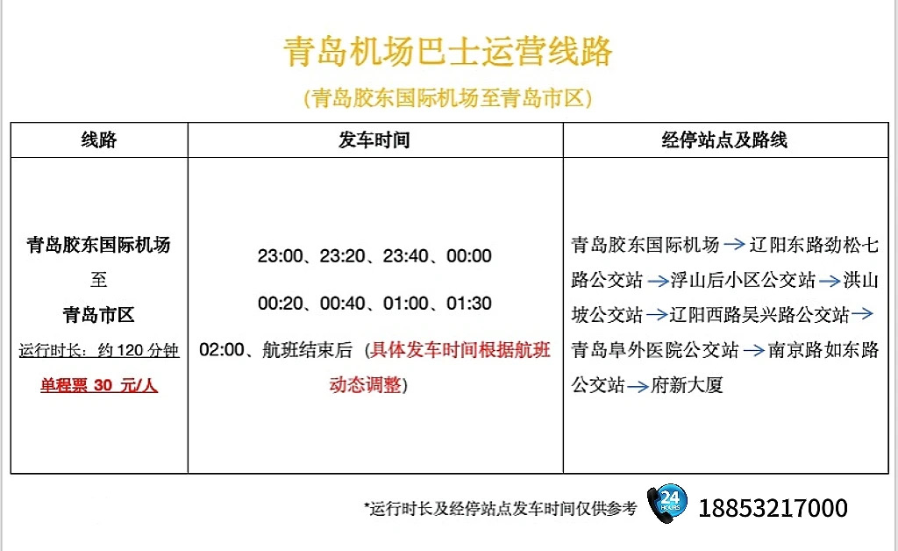
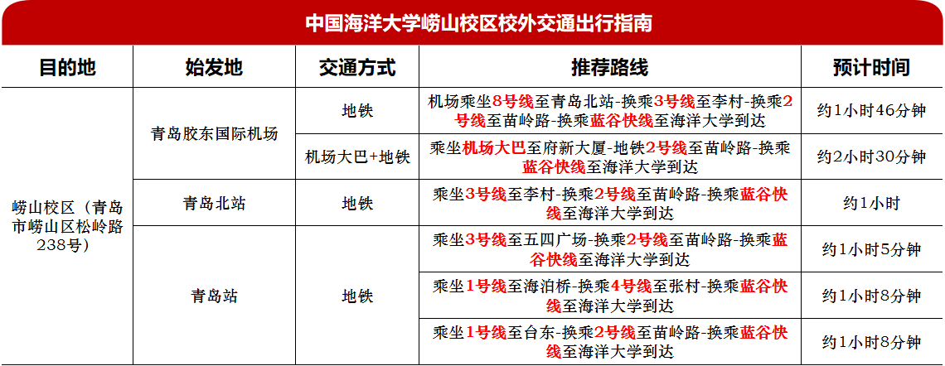
温馨提示：
1.公交/地铁运营时间一般为6:00-22:30，可通过“支付宝”“青岛地铁”“高德地图”APP或“车来了”小程序查询实时班次；
2.如果选择打车，建议使用正规出租车或网约车平台；
3.青岛市交通状况可能会受天气或节假日影响，建议预留充足时间；
4.以上路线仅为参考，请各位考生根据实际情况选择交通方式。
二、校内出行
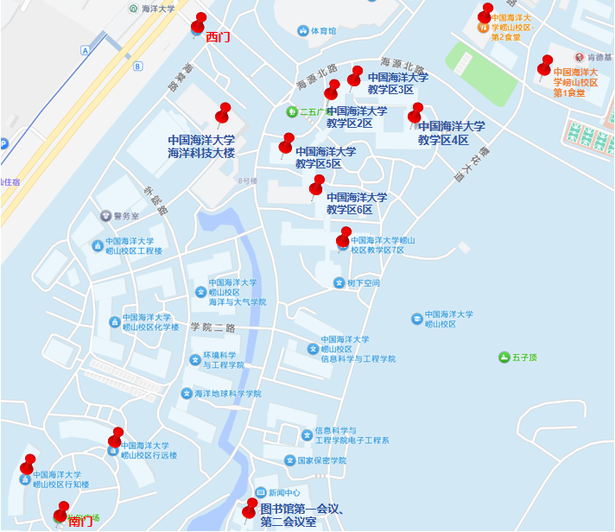
中国海洋大学崂山校区校内地图概览

1.步行
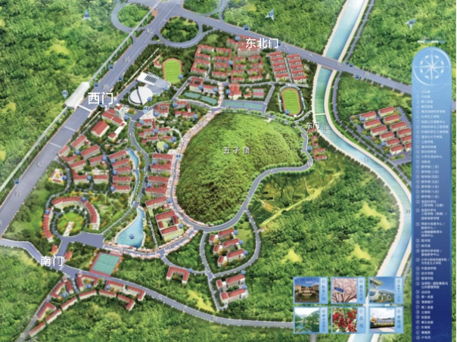
如果时间充裕，且行程距离较短，步行是不错的选择。更多校区路线详情可参考中国海洋大学公众号“校园服务”模块中的校园VR全景。
2.校内小公交
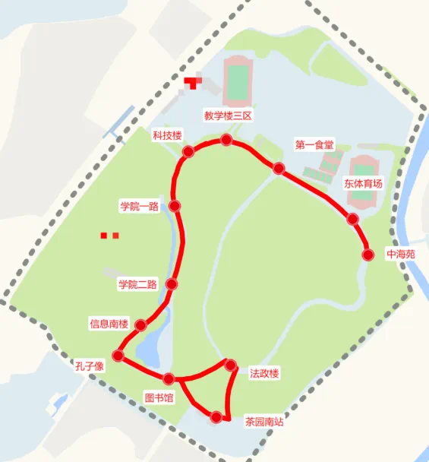
崂山校区小公交路线图
路线：
茶园南站→法政楼→图书馆→孔子像（去往西南门、行知楼、行远楼在此下车）→信息南楼→学院二路→学院一路（去往教学区六区、七区在此下车）→科技楼（去往海洋科技大楼、西门、教学区五区、二区在此下车）→教学区三区→第一食堂（去往教学区四区、食堂在此下车）
运营时间：7:00-22:00。
收费方式：可支持支付宝或微信付款。
票价：全程均为1元。
三、住宿提示
为了节省考生们考试期间的往返时间，建议各位考生“就近入住”。
1.校内住宿
考生可自行预订校内教师短租公寓。地图导航至中国海洋大学崂山校区东北门，进门正对大楼即是。标间价格为：200间/天，预订服务电话：0532-66781888。
乘坐“蓝谷快线”到“海洋大学”站下车入校园后步行15分钟可到达，也可在学校西门外“海大崂山校区”公交站乘384或39路公交车，坐1站到“北龙口西”站下车，步行1分钟即到学校东北门。
2.校外住宿
选择住宿时要注意查看酒店的评价、设施以及距离学校的实际距离等，尽量选择距离学校较近且交通便利的地方，这样可以保证充足的休息时间以最好的状态迎接考试。
推荐区域“张村河片区”“松岭路沿线”。
- 餐饮指南
1.校园内潮音餐厅、肯德基可支持支付宝、微信和现金付款。
2.第一食堂二楼自选窗口已对校外人员开通支付宝支付，费用按照餐厅公告执行，请考生按需选择。
3.校园内还有树下空间、瑞幸咖啡、荷田水铺、蜜雪冰城、沪上阿姨、教育超市等，请考生按需选择。
考试期间，请考生注意饮食，避免重油重盐及辛辣寒凉食物，以免引起肠胃不适。
五、气温提示
五月份青岛天气昼夜温差较大，请留意天气变化，备好雨具。
祝所有的考生考试顺利。期待七月在中国海洋大学再相见！

